Varėnos „Ryto“ progimnazija
Elektriko profesija
Balandžio 21 dieną 3b klasės mokiniai dalyvavo „Šok į tėvų klumpes“ nacionalinėje profesinio veiklinimo iniciatyvoje. Mokiniai susipažino su elektriko profesija. Renginyje auklėtiniai sužinojo, kokių gebėjimų, įgūdžių reikia šiai specialybei, kokios asmeninės savybės yra svarbiausios. Atvykęs svečias papasakojo apie savo profesijos subtilybes, keliamus reikalavimus, kas sunkiausia jų darbe, kur įgijo specialybę. Jis demonstravo darbo įrankius ir prietaisus gedimams aptikti bei šalinti, aptarė pavojus, kylančius naudojant elektros prietaisus. Tikimės, kad profesijos „pasimatavimas“ padės mokiniams apsispręsti renkantis specialybę ateityje.
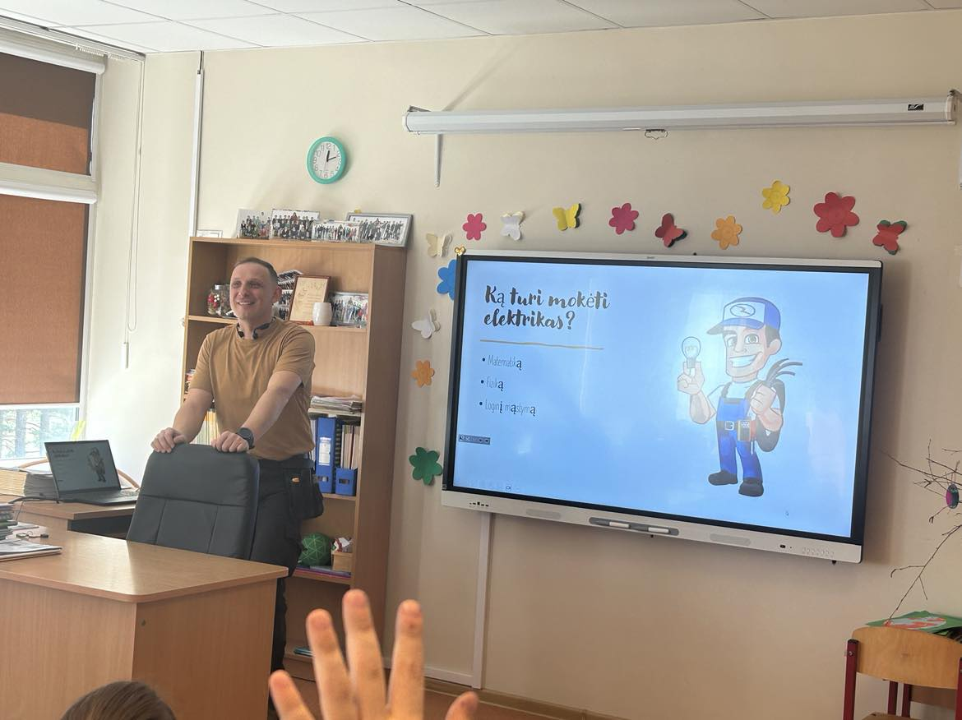
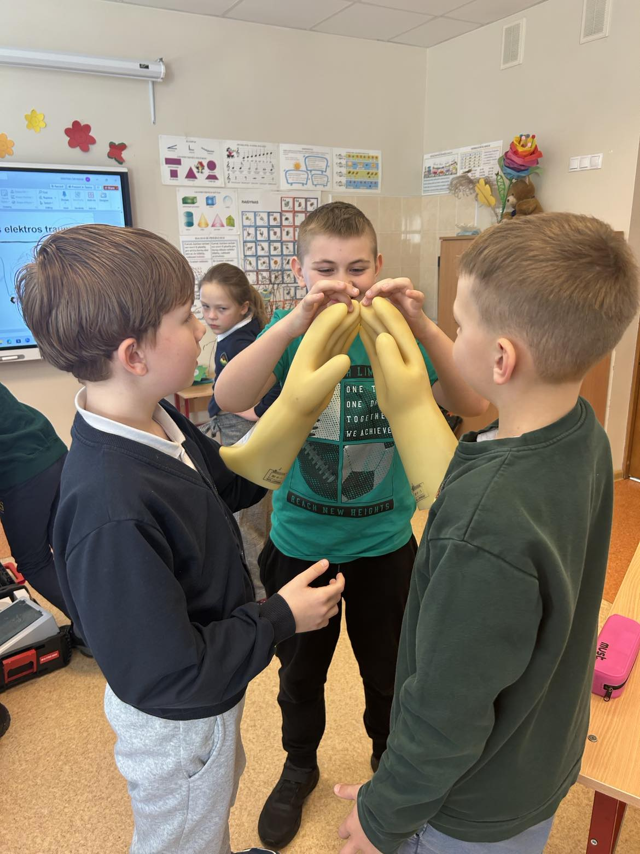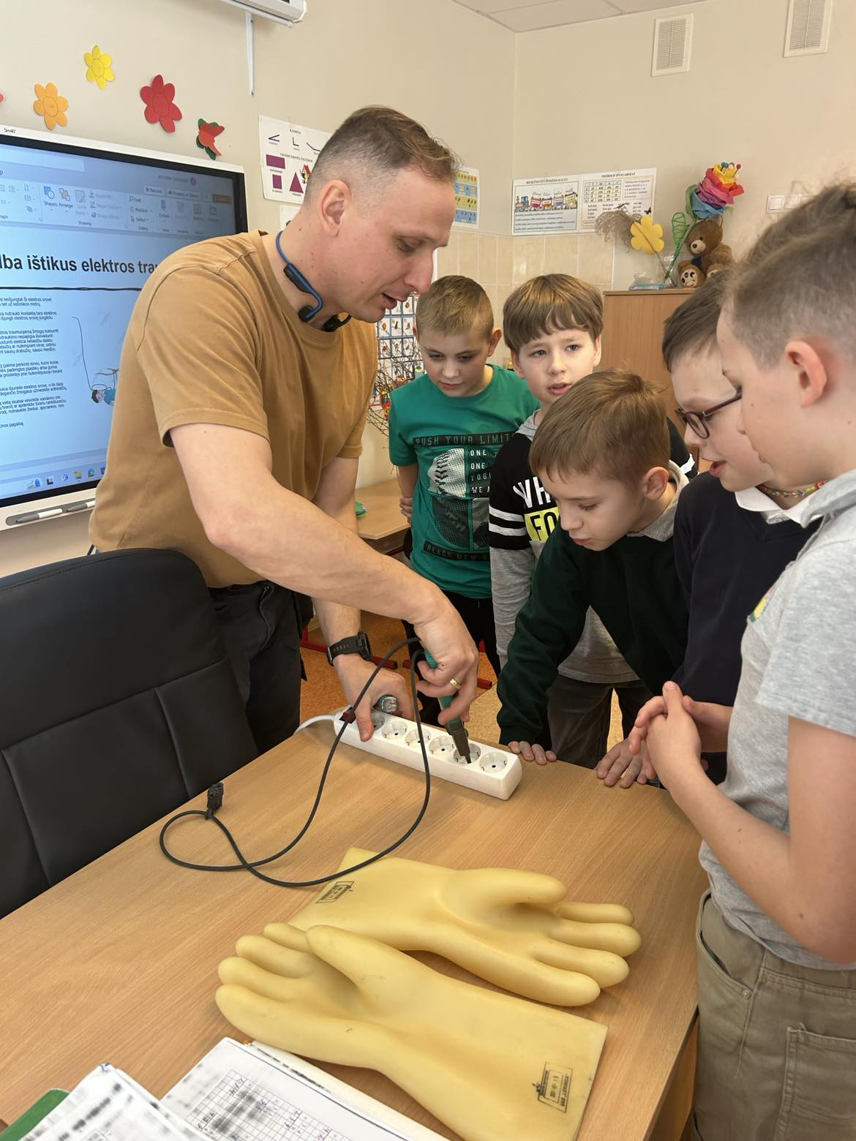
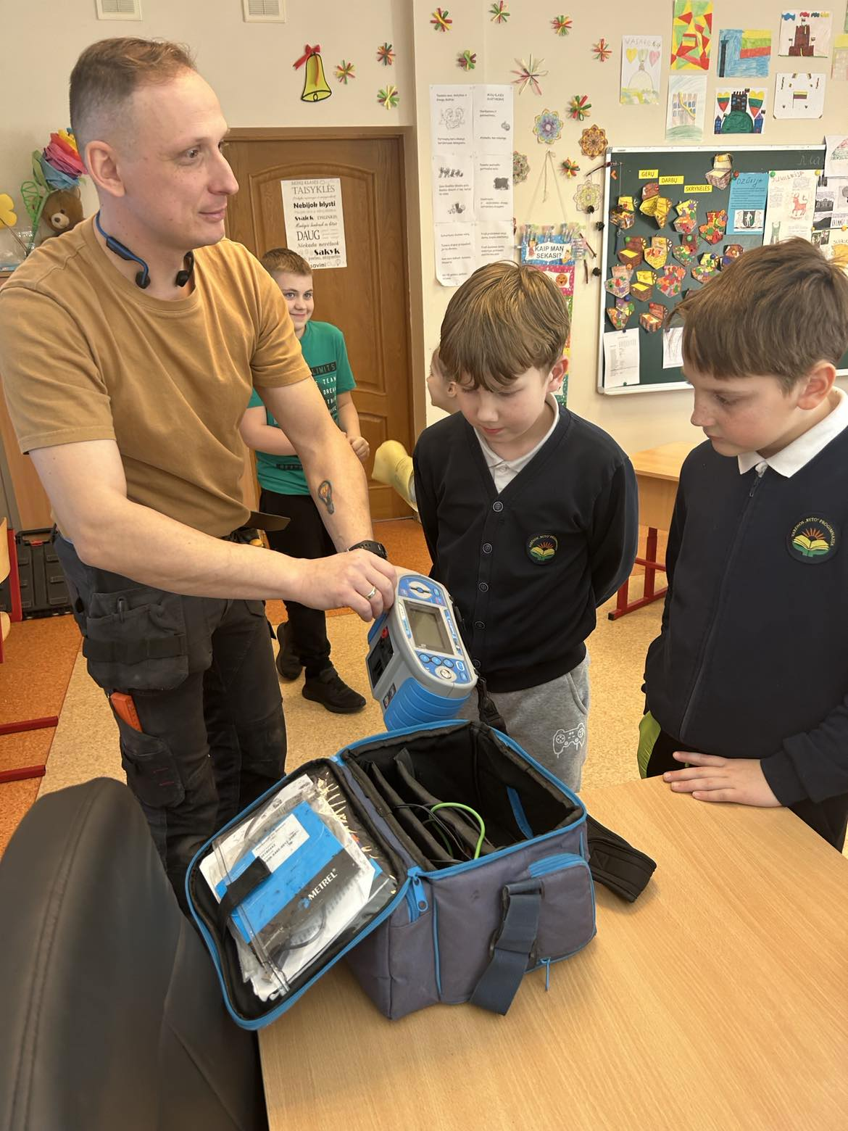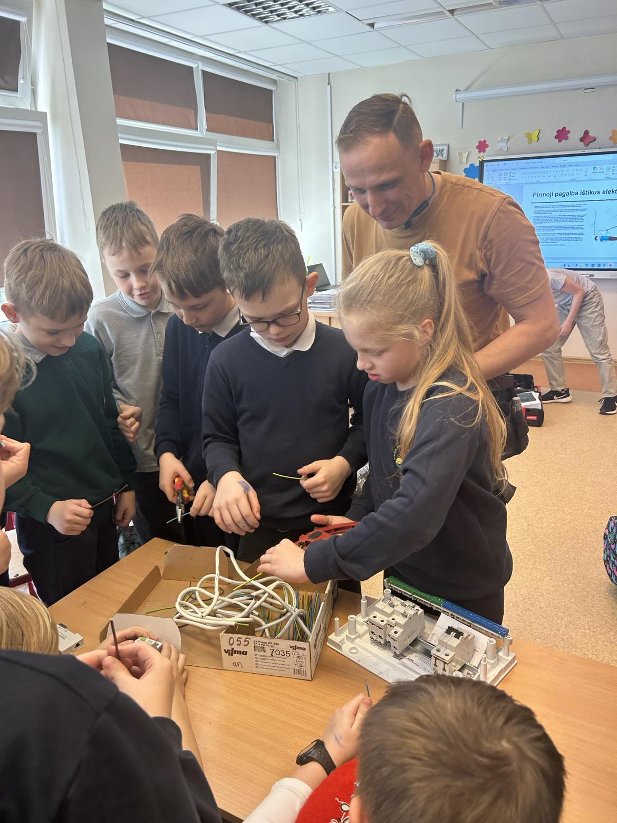

Ką veikia statybos inžinierius?
Gegužes 16 d. „Šok į tėvų klumpes“ nacionalinėje profesinio veiklinimo iniciatyvoje. 3 d klasės mokiniai susipažino su statybos inžinieriaus profesija, pagrindinėmis veiklomis ir atsakomybėmis, bei uždavė aktualius klausimus susijusius su šia darbo specifika.
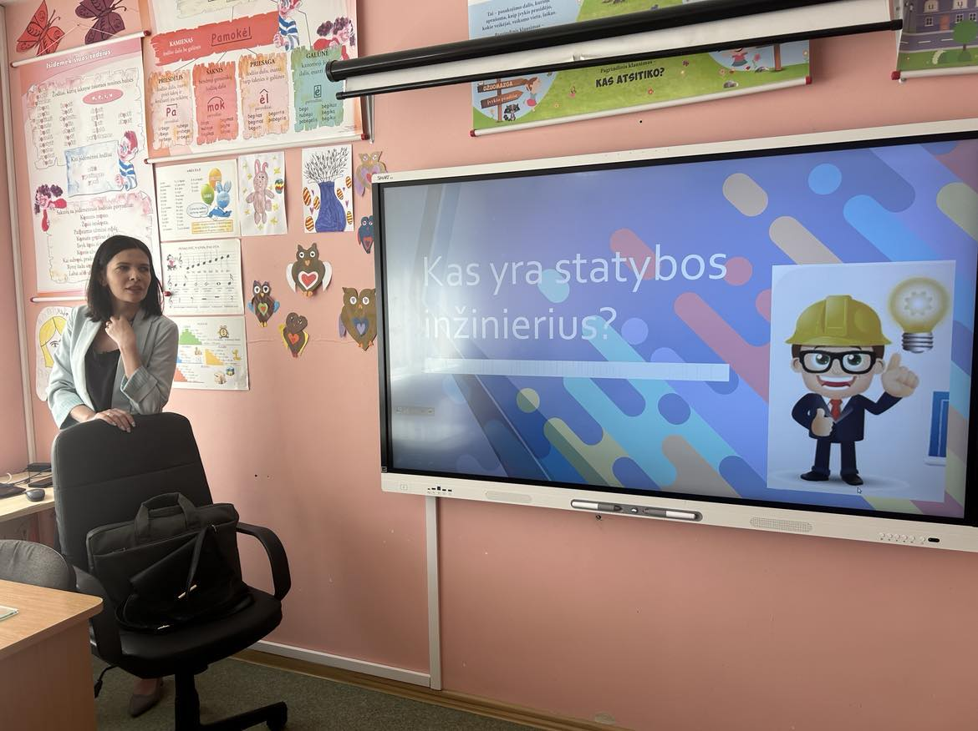
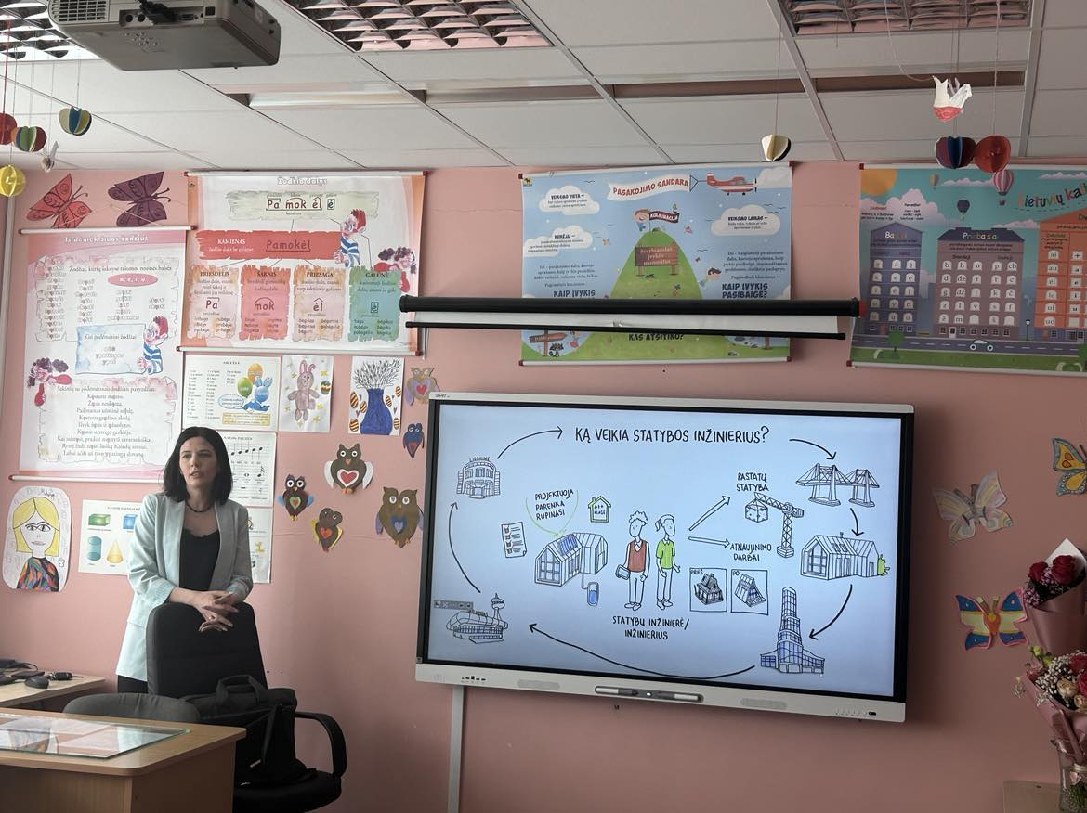

Susipažinimas su psichologo profesija
Psichologijos studijos yra vienos populiariausių iš socialinių mokslų krypties mūsų šalyje. Šios profesijos patrauklumą lemia augantis psichologijos žinių poreikis, nes jų reikia visose gyvenimo srityse, kur yra žmonių: šeimoje, mokykloje, organizacijoje. Net kurdami reklamas jas pasitelkiame. Apie tai, kokia svarbi ši specialybė ir kaip teisingai ją pasirinkti, pasakojo 5c klasės mokinio Herkaus mama, psichologė Edita Baukienė.
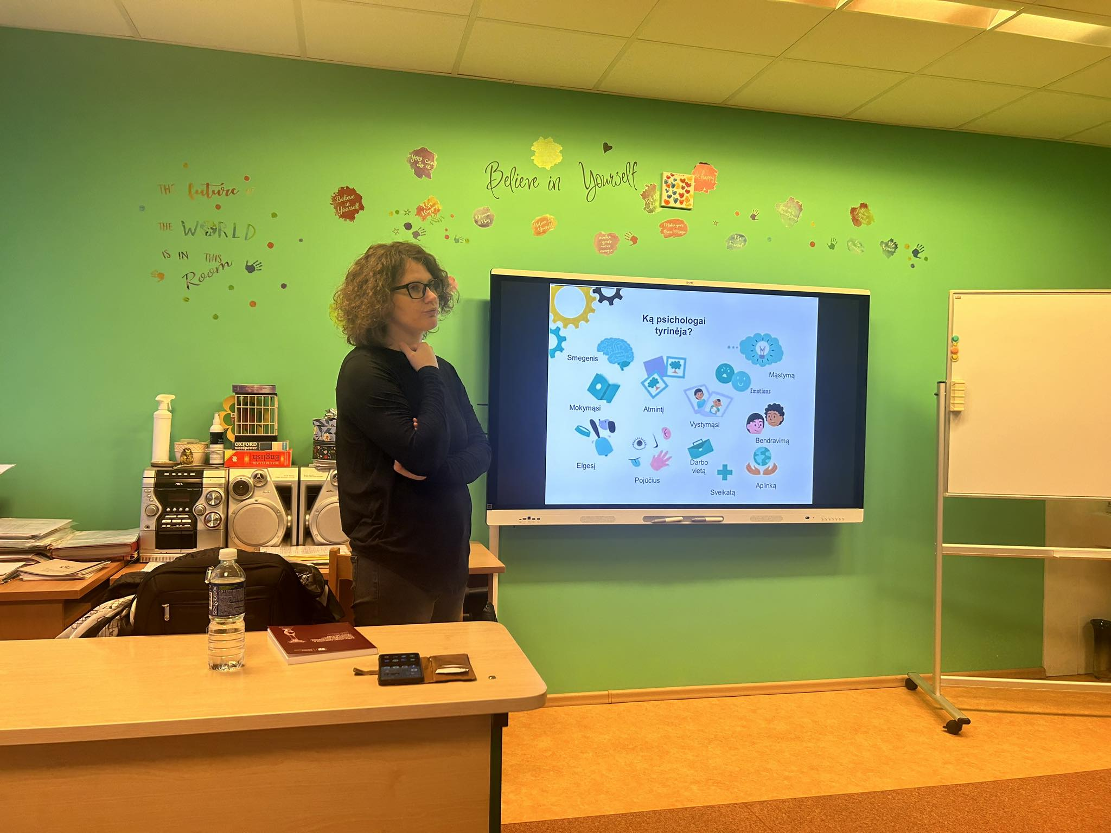

Varėnos „Ryto“ progimnazijos 2d klasės mokiniai susipažino su ūkininko profesija.
